平面向量单元测试题（二）
选择(5分×7=35分)：
（1）下列向量组中，能作为平面内所有向量基底的是 （ ）
A. B. C. D.
8．与向量$\vec{d}=(\text{12},5)$平行的单位向量为 （ C ）
A．$(\frac{\text{12}}{\text{13}},5)$ B．$(−\frac{\text{12}}{\text{13}},−\frac{5}{\text{13}})$
C．$(\frac{\text{12}}{\text{13}},\frac{5}{\text{13}})$或$(−\frac{\text{12}}{\text{13}},−\frac{5}{\text{13}})$ D．$(±\frac{\text{12}}{\text{13}},±\frac{5}{\text{13}})$
1．化简得（ D ）
A． B． C． D．
1、下列命题正确的个数是 （ A ）
①； ②； ③； ④
A、1 B、2 C、3 D、4
2、若向量,,,则等于 （ B ）
A、 B、 C、 D、
3、已知,且∥,则 （ B ）
A、－3 B、 C、0 D、
4、下列命题中： ①若,则或; ②若不平行的两个非零向量,满足,则; ③若与平行,则 ； ④若∥,∥,则∥;其中真命题的个数是（ B ）
A、1 B、2 C、3 D、4
5、已知，，，则与的夹角是 （ B ）
A、150 B、120 C、60 D、30
6、若,则实数x= （C ）
A、23 B、 C、 D、
7、在ΔABC中,若,则 （ C ）
A、6 B、4 C、-6 D、-4

2．设分别是与向的单位向量，则下列结论中正确的是（ C ）
A． B． 
C． D．
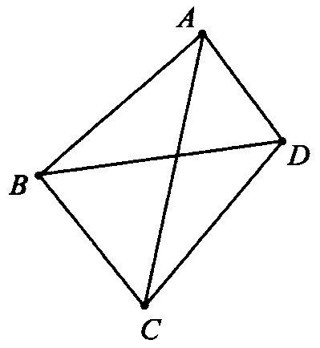
3．在四边形ABCD中，$\vec{\text{CB}}+\vec{\text{AD}}+\vec{\text{BA}}=$( C )
(A)$\vec{\text{DB}}$ (B)$\vec{\text{CA}}$
(C)$\vec{\text{CD}}$ (D)$\vec{\text{DC}}$
4．下列命题中正确的是（ D ）
A．若a⋅b＝0，则a＝0或b＝0 B．若a⋅b＝0，则a∥b
C．若a∥b，则a在b上的投影为|a| D．若a⊥b，则a⋅b＝(a⋅b)²
5．已知平面向量，，且，则（ C ）
A． B． C． D．
6．已知向量,向量则的最大值，
最小值分别是（ D ）
A． B． C． D．
二、填空题：(4×6＝24)
7．若=，=，则=_________
8．平面向量中，若，=1，且，则向量=____。
9．若,，且与的夹角为，则 。
10．已知与，要使最小，则实数的值为___________。
二、填充（5分×4=20分）：
8、已知
10、若A(-1,-2),B(4,8),C(5,x),且A、B、C三点共线,则x＝
10、已知向量与的夹角是钝角,则k的取值范围是
三、解答题：(20×2＝40分)
11．如图，中，分别是的中点，为交点，若=，=，试以，为基底表示、、．
A
G
E
F
C
B
D

12．已知向量的夹角为，,求向量的模。

13、(选做题20分)已知,,当为何值时，
（1）与垂直？
（2）与平行？平行时它们是同向还是反向？

三台县芦溪中学高一(下)小练习--平面向量(1) 答案
一、选择题
1.D
2.C 因为是单位向量，
3.C
4.D 若，则四点构成平行四边形；
若，则在上的投影为或，平行时分和两种
5.C
6.D
，最大值为，最小值为
二、填空题
7.
8. 方向相同，
9.
10． ，当时即可
三、解答题
11.解：
是△的重心，
12.解：
13.解：
（1），
得
（2），得
此时，所以方向相反。

三、解答（共45分）：
12、已知A（1，0），B（4，3），C（2，4），D（0，2），试证明四边形ABCD是梯形。（10分）

13、在直角△ABC中，＝（2,3），＝（1，k），求实数k的值。（10分）

14、已知、是夹角为60°的两个单位向量，，
(1)求; (2)求与的夹角. （12分）

15、已知向量，， ，
(1)求证：⊥； (2)，求的值。（13分）

第二章平面向量单元测试

- 选择：ABBBB CC
- 填充：
(8)±12 (9) (2,1) (10) 10 (11)k<0且k≠-1
三.解答:
(12)
(13)
(14) ① ;②90⁰
(15) ①(略);
②

